Crearea contului şi utilizarea platformei Enformation
Accesul la resursele electronice prin platforma Enformation se poate realiza în urma deschiderii unui cont de pe IP-ul institutional, la biblioteca digitală a universității. Odată creat contul, utilizatorul poate avea acces de la distanță la toate resursele științifice disponibile pe acestă platformă.

Deschiderea contului necesită parcurgerea următorilor pași:
- Folosiţi browser-ul Chrome pentru a accesa pagina platformei Enformation: https://www.e-nformation.ro/
- Daţi click pe <Creează cont>
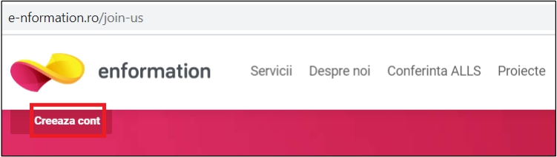

3. Introduceţi numele, prenumele şi adresa de email, apoi daţi click pe butonul <Înregistrare>.

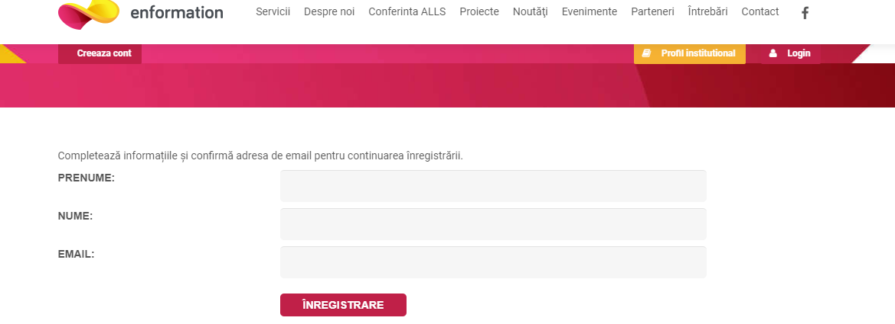

După ce aţi dat click pe butonul <Înregistrare>, va apărea următorul mesaj:

- Accesaţi serviciul dvs. de e-mail corespunzător adresei cu care ați făcut înregistrarea pe platformă, verificaţi mesajul primit de la Enformation şi daţi click pe link pentru a finaliza înregistrarea.

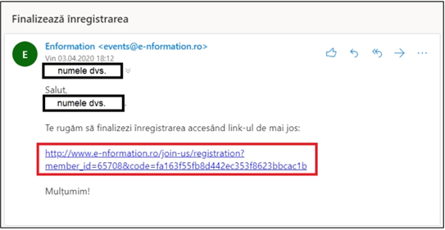

- Veţi fi trimis către o pagină în care trebuie să introduceţi datele dumneavoastră pentru a crea contul.
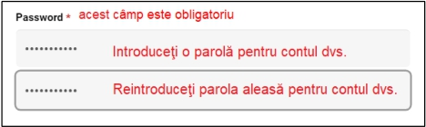

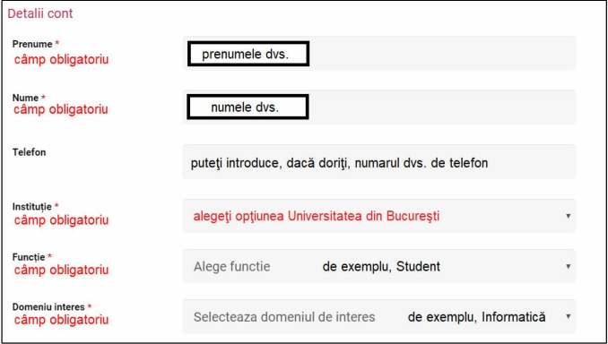

- După ce aţi completat informaţiile despre dumneavoastră, bifaţi că aţi citit termenii şi condiţiile şi apoi puteţi da click pe butonul <SUBMIT>
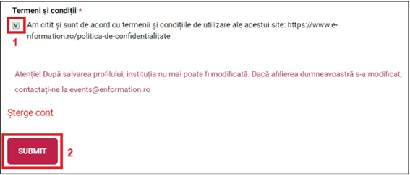
Va apărea următorul mesaj:

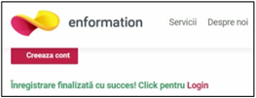
De asemenea, veţi primi şi un mesaj care vă confirmă că aţi finalizat procesul de înregistrare.

- Daţi click pe butonul <LOGIN>, introduceți adresa de email și parola pentru contul Enformation.
Veţi vedea iniţial un mesaj care spune că acest cont este în curs de aprobare. Acest lucru înseamnă că aţi creat contul cu succes, dar că trebuie să aşteptaţi ca acesta sa fie verificat şi aprobat (acest proces poate dura de la cateva minute până la maxim 24 ore).
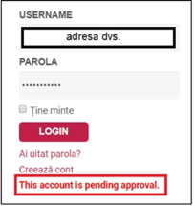
- Când veți fi logat pe platformă, site-ul va arăta aşa:
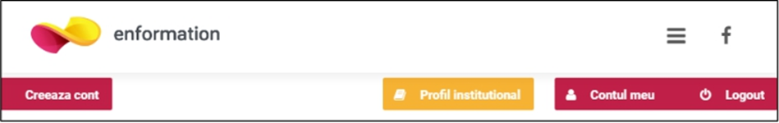
- Daţi click pe <Profil instituţional>

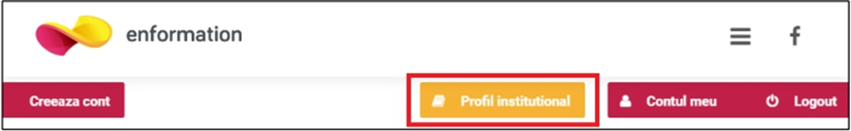

- Mergeţi la lista resurselor disponibile, selectați resursa dorită, apoi daţi click pe butonul <ACCESEAZĂ>.
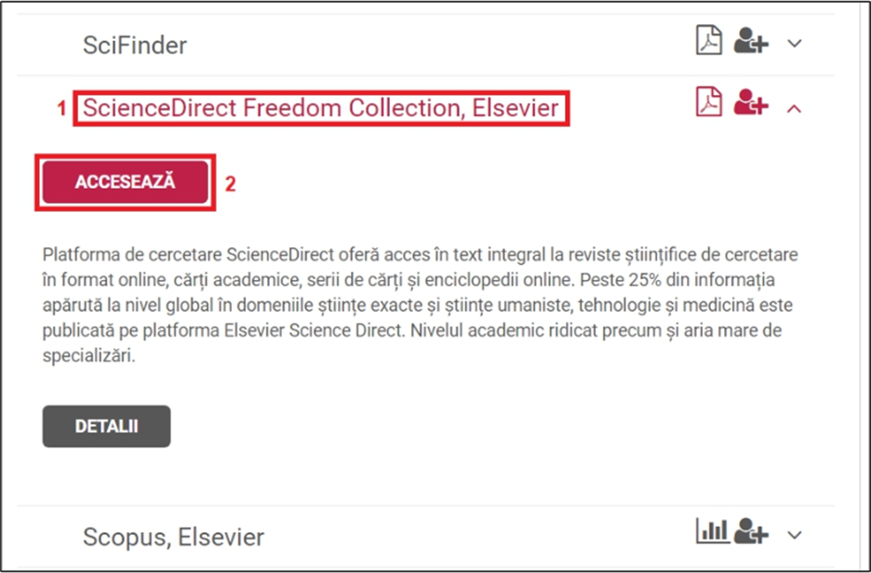

Veţi vedea că s-a deschis site-ul platformei ScienceDirect; observaţi că link-ul deschis conţine „.e-nformation.ro”, ceea ce înseamnă că am accesat ScienceDirect prin intermediul platformei Enformation.
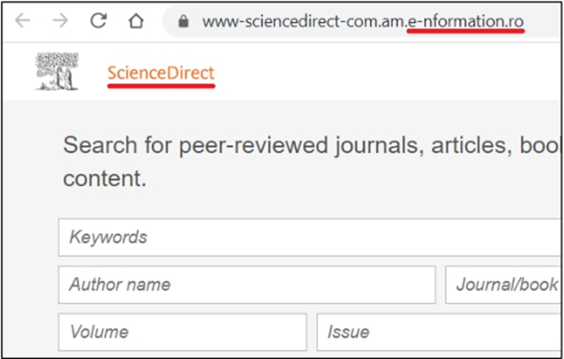
- Introduceţi în câmpul de căutare <Keywords> (de exemplu) „student software” şi apăsaţi butonul pentru căutare.
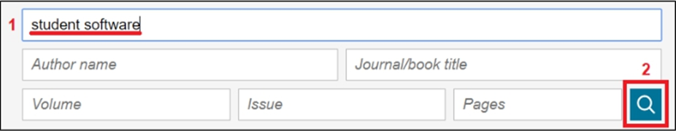
- Dintre rezultatele căutării, putem să luăm, spre exemplu, articolul intitulat „Exploring the gap between the student expectations and the reality of teamwork in undergraduate software engineering group projects”. Observaţi că în dreptul acestuia scrie <Full text access> şi că există opţiunea <Download PDF>.
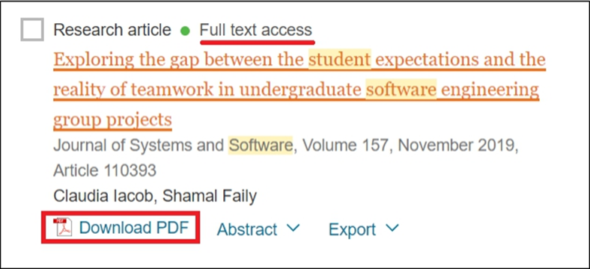
Daţi click pe <Download PDF>. Se va deschide un link cu vizualizarea online a articolului ales. Doar aşa puteţi avea acces la vizualizarea documentului. Puteţi, eventual, să printaţi documentul.
